Название сайта: Персональный сайт
Коломыльцева Галина витальевна
Адрес сайта: http://галина-коломыльцева.рф/
Дата создания сайта: декабрь 2016 года

Информационно-коммуникационные технологии (ИКТ) в настоящий момент являются неотъемлемой частью современного образовательного процесса. Они позволяют варьировать формы и методы работы, обеспечивают доступность материала, укрепляют взаимодействие между участниками и многое другое.

Информатизация системы образования предъявляет принципиально обновленные квалификационные требования и характеристики, в которых центральное место занимают профессиональные педагогические компетенции. Современному педагогу необходимо быть конкурентоспособным, уметь позиционировать себя в условиях ДОО.

Персональный сайт не является редкостью, но именно его наличие, на мой взгляд, является показателем профессиональной компетентности педагога, отражением его профессиональной деятельности, в процессе формирования которого происходит самооценивание и осознается необходимость в саморазвитии.

Сайт как электронное «портфолио» или как некое «досье успехов» позволяет продемонстрировать наиболее значимые результаты практической деятельности, такие как реализованные проекты, участие в фестивалях и конкурсах, разработанные методические материалы, индивидуальные достижения обучающихся и пр.

Основной целью сайта я определила:

Создание информационного пространства в сети Интернет по

обмену и распространению своего передового опыта среди педагогов, родителей и других заинтересованных лиц в вопросах воспитания и обучения подрастающего поколения.

Задачами функционирования сайта стали:

1.Обеспечить доступность к информации о педагогической деятельности воспитателя для заинтересованных партнёров в вопросах воспитания и обучения детей дошкольного возраста с целью эффективного сотрудничества и продвижения имиджа педагога.

2.Систематизировать накопленный опыт по использованию новых технологий в работе с детьми и их родителями для работы форума обратной связи с педагогическим сообществом на страницах сайта или в режиме онлайн - трансляции.

3.Содействовать в повышении родительской компетентности в вопросах воспитания и развития детей через информационное пространство сайта.

Особенности структуры сайта:

Структура сайта проста для пользователей с любым уровнем навыков работы в среде Интернета. Все страницы оформлены в едином стиле. Перемещение между страницами осуществляется с помощью навигационного меню. Всё содержание сайта тематически разделяется на разделы. Все страницы имеют общую часть, одинаковую для всех (содержащую меню и элементы оформления), и индивидуальную (содержащую конкретную информацию данной страницы).

Сайт предназначен всем участникам образовательного процесса:

педагогам, детям, родителям, а так же всем заинтересованным людям. 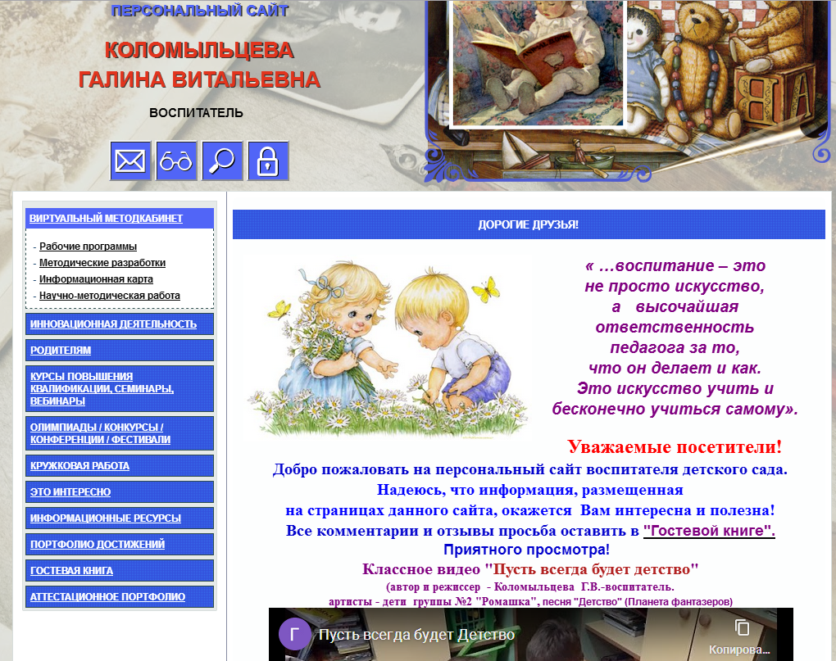

Приглашаю посетить страницы моего сайта
Название раздела | Функциональная направленность раздела
Главная | Это приглашение пройти на персональный сайт, с прекрасным видеофильмом «Веселое лето - 2021» о жизни детей в детском саду (автор Коломыльцева Г.В., артисты дети нашей группы «Ромашка»)
Визитная карточка | В данный раздел входит краткая информация обо мне, которая, на мой взгляд, интересна и актуальна различным категориям пользователей.
Моя образовательная организация | Эта страница позволит вам познакомиться с внешним видом учреждения, узнать, когда было основано, какими программами пользуются педагоги для воспитания и обучения своих питомцев, какие кружки предлагают для развития детей.
Калейдоскоп событий | Мобильная страница, рассказывающая о жизни нашей группы, проведённых мероприятиях, участиях в конкурсах и т.д.  Данный раздел регулярно пополняется и служит для трансляции новостей дня, как для родителей воспитанников, так и коллег. Здесь размещается краткая информация о проведённом мероприятии с фотоотчётом.
Гостевая книга | Самая добрая и значимая страничка для нас. Гостевая книга является книгой отзывов и позволяет оценит качество моего труда. Здесь все желающие могут оставить свои комментарии.
Контакты | Чтобы узнать почтовый и электронный адреса нашего учреждения, телефон, схему проезда, добро пожаловать на эту страничку.
Меню Сайта
Виртуальный методкабинет
Рабочие программы | Здесь представлены рабочие программы образовательной деятельности, кружковой работы, работы с родителями и т.д.
Методические разработки | Сюда интересно будет заглянуть тем, кто ищет интересные конспекты, картотеки, сценарии, тесты
Информационная карта | Здесь дана информация о педагоге: полное ФИО, должность, образование, стаж и квалификационная категория
Научно-методическая работа | Наша группа является Пилотной площадкой, апробирующей основную образовательную программу дошкольного образования "Мозаика"
Инновационная деятельность
Проекты |  | Здесь представлены проекты и визитки проектов. Проекты помогают построить эффективную образовательную программу и обучить детей различным умениям и навыкам
Одаренные дети |  | Таланты создавать нельзя, но можно создавать почву, на которой будут расти и процветать таланты - Генрих Нейгауз, информация про одаренность
Инновационные технологии |  | Мои достижения в ИКТ
Родителям |  | Здесь я радую детишек и родителей мини-фильмами, а также предлагаю интересные ссылки для семейного просмотра
Курсы повышения квалификации, семинары, вебинары |  | Добиваться хороших стабильных результатов мне позволяет систематическое повышение квалификации, путем расширения и углубления знаний в профессиональной сфере – мои сертификаты и удостоверения о повышении квалификации
Олимпиады, конкурсы |  | Здесь представлены результат моей с детьми работы на муниципальном, региональном, всероссийском уровне
Кружковая работа |  | Все о кружковой деятельности художественно-эстетической направленности «Забавные бумажки» - достижения детей, занимающихся в ДОП
Это интересно |  | Информация родителям для размышления и консультации по возникающим вопросам
Информационные ресурсы |  | Подборка интернет - ресурсов на интересующие темы
Портфолио достижений |  | В разделе – это, мои достижения в нашем дошкольном учреждении, достижения детей в различных видах деятельности, публикации в СМИ
Аттестационное портфолио |  | Здесь представлены мои достижения профессионального роста  Это:  Личный вклад педагога в повышение качества образования  Транслирование опыта практических результатов своей профессиональной деятельности  Участие в работе методических объединений

